Święto Bibliotek Szkolnych
W dniach od 20 do 24 października w szkole obchodziliśmy uroczysty Tydzień Biblioteki Szkolnej. Z tej okazji uczniowie i przedszkolaki przeżywali w naszej bibliotece sporo radosnych chwil. Każdego dnia odwiedzający bibliotekę uczniowie mogli poczęstować się cukierkami. W tych dniach dowiedzieli się o tym, że mogą być nowe książki w bibliotece, że przystępujemy do programu „Książki naszych marzeń” ale najpierw muszą wypisać tytuły książek jakie chcieliby czytać. Uczniowie przyjęli to z wielka radością i przystąpili do wypisywania propozycji na karteczkach wrzucając głosy do pudełeczka.
Wielkim zainteresowaniem cieszyły się książki z działów: przygodowe, obyczajowych bajki i wierszyki. Zainteresowani mogli wybierać z regałów i w wyłożonych na stolikach książkach z darowizn od miłośników biblioteki. Książki były wprawdzie używane, ale w bardzo dobrym stanie. Niektórzy znaleźli książki dla mamy, babci i rodzeństwa.

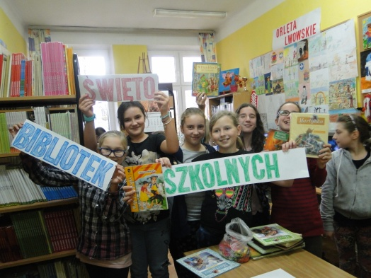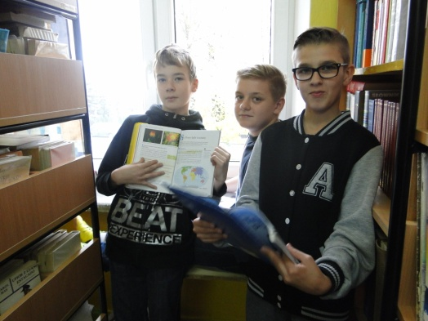
Miłośnicy biblioteki przygotowali napis z okazji Święta Bibliotek Szkolnych.

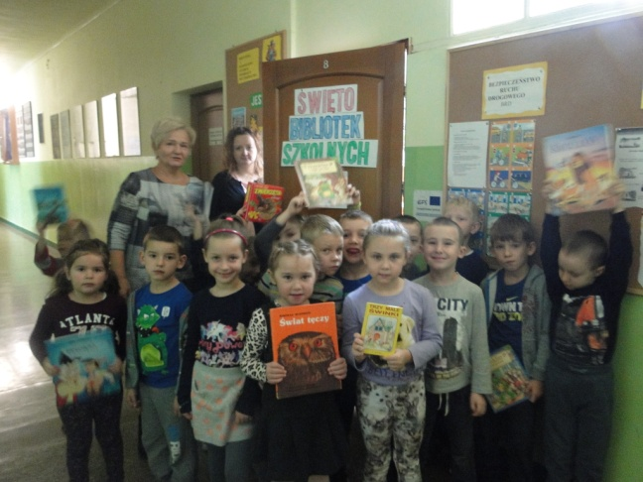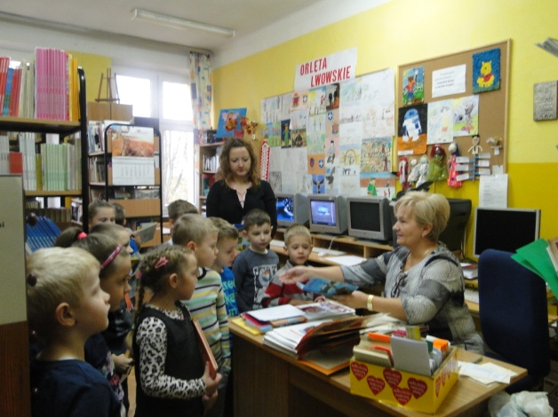
Dzieci z oddziału przedszkolnego „0” również zostały zachęcone do wypożyczania.
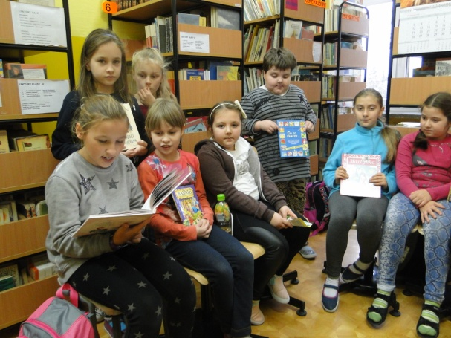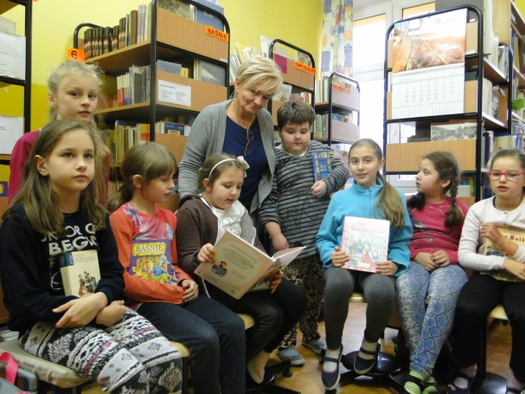
Uczniowie klasy III głośno czytając poznawali nowe treści książek .
Przygotowane też zostały zagadki literackie dla uczniów wszystkich klas. Zagadki dla klas IV – VI rozwiązywało 11 uczniów, a dla klas I – III – 16 uczniów. Wśród uczniów, którzy prawidłowo odpowiedzieli losowane były nagrody niespodzianki. Losowanie odbyło się w bibliotece na długich przerwach. Szczęśliwych zwycięzców losowali sami uczniowie. Losowanie okazało się fajną zabawą, wszyscy uczniowie chcieli losować.
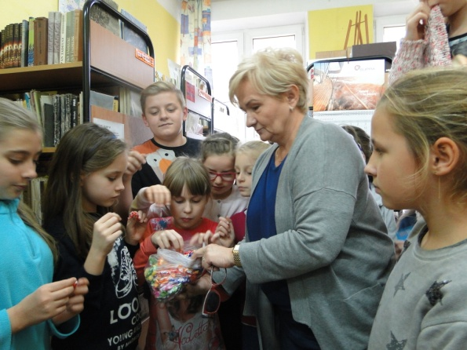
Nagrody za prawidłowe odpowiedzi.
Opracowała: mgr Maria Ziemiańska

